**Tehtäväsetti 4.**

**Joonas Kangaskoski, N3303**

**Tehtävä 1.**

* Asynkronisella ohjelmoinnilla otetaan useampi koneen ydin käyttöön ja näin ollen, toimintoja voidaan ajaa yhden aikaisesti jumittamatta tietokonetta.
* Asynkronista koodia tehdään parilla tapaa, perinteisesti callback funktioilla (kaikki callbackit ei ole asynkronisia) tai sitten modernimmin promiseilla.
* Asynkroniset operaatiot menevät jonoon ja suoritetaan sitä mukaa kun edellisestä saadaan vastaus.
* Async toiminto voidaan ketjuttaa promiseissa, näin vältytään callback helvetiltä johonka joutuu jos niiden kanssa lähtee pelailemaan.
* errorit voidaan napata näppärästi ketjun lopussa.
* promise executor toimii automaattisesti, argumentit resolve,reject

resolve -> onnistunut työ

reject -> error

* tuloksia voi olla vain yksi joko resolve tai reject ja ne ovat aina lopullisia

**Tehtävä 2.**

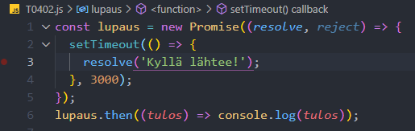

**Tehtävä 3.**

**A.**

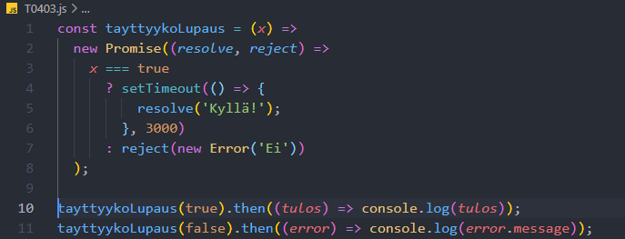

**B.**

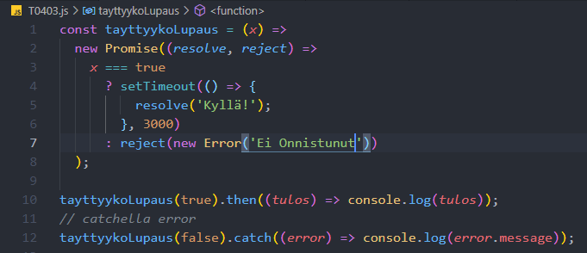

**Tehtävä 4.**

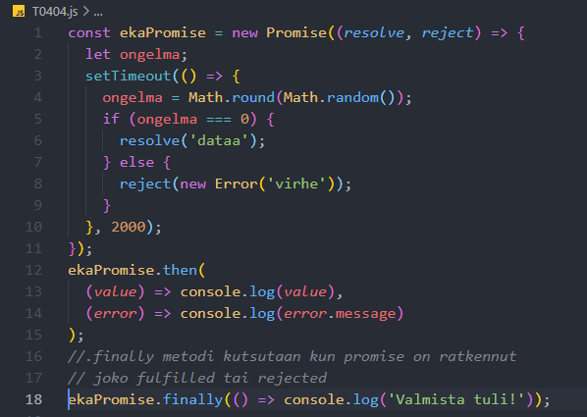

**Tehtävä 5.**

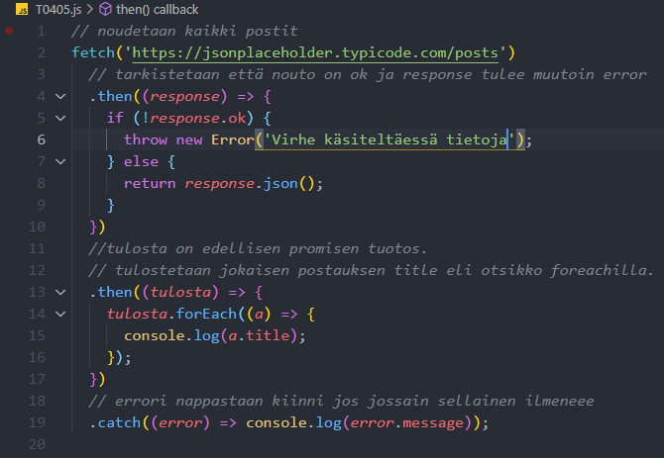

**Tehtävä 6.**

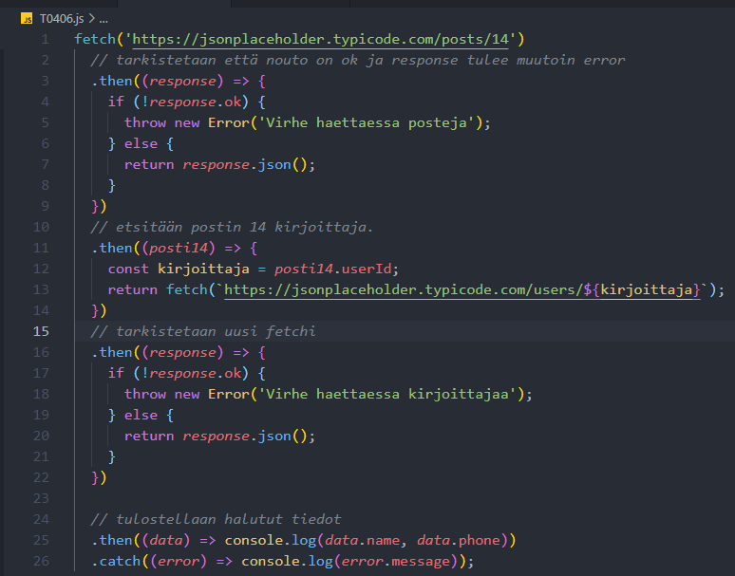

**Tehtävä 7.**

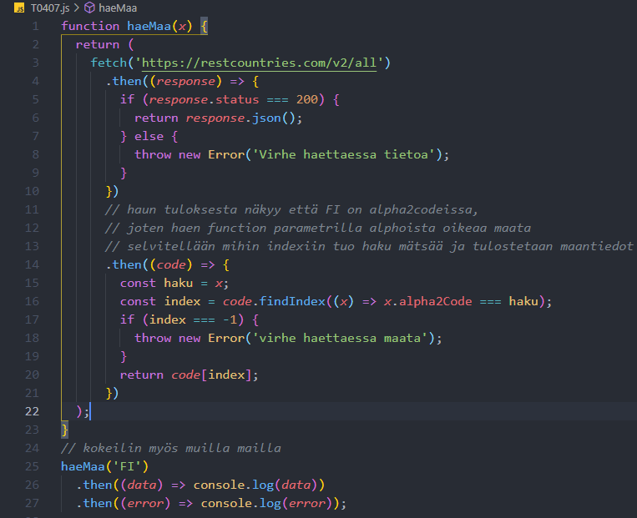

**Tehtävä 8.**

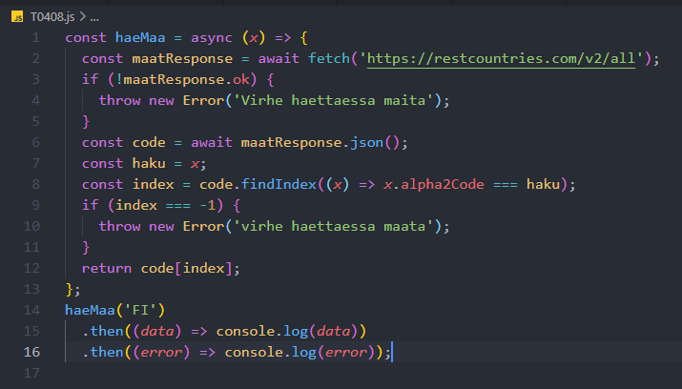

**Tehtävä 9.**

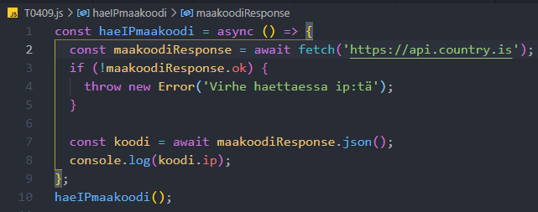

**Tehtävä 10.**

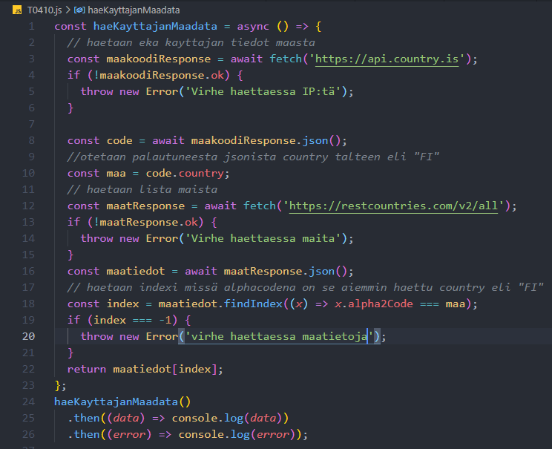

**Tehtävä 12.**

1. Tämä syksy on ollut mielestäni käänteentekevä oman oppimisen taholta. Olen ymmärtänyt asiat mielestäni erittäin hyvin, varmasti senkin vuoksi, että aiemmin kasasin itselleni hirvesti taakkaa töiden, perheen ja opiskelun myötä. Nyt on ollut paremmin aikaa perehtyä itse opiskeluun ja siihen mitä lähdin koulusta hakemaan. Hallitsen opetetut asiat hyvin eikä heti meni sormi suuhun. Vaikka virheitä ja erehdyksiä tulee vieläkin osaan itse löytää ongelmat sekä lähteä ratkomaan niitä.
2. Aiemmin olin kyseisistä asioista aivan pihalla, nyt ja ymmärrän ja osaan käyttää omassa ohjelmoinnissani prototyyppejä sekä luoda asyncronista koodia. Varsinkin tehtävien viimeisissä tehtävissä tajusin, että tämähän taitaa sujua.
3. Ohjelmointi ei missään nimessä ole ”helppoa” eikä pidäkkään mielestäni olla, mutta ei se itselleni ole ylipääsemätönkään pala vaan pikemminkin nälkä kasvaa syödessä ja mitä haastavampaa tehtävää edessä sitä mukavampi sitä on lähteä pilkkomaan. Opin syksyn aikana mielestäni oikean tavan lähteä koodaamaan eli ensin pohtia päässä monelta kantilta ja sitten vasta tietokone auki.
4. Viimeisen tehtäväsetin tehtävät rupesivat olemaan jo haasteellisempia hyvällä tavalla, mutta aukesivat sitten tehtäviä tehdessä. Aina tulee haasteita vastaan, mutta en jämähdä niihin tuntikausiksi niin kuin ennen.
5. Tänä syksynä olen päässyt hyvin opiskelemaan ja saanut aikataulutettua paremmin muun elämän ohelle. Olen tehnyt paljon itsenäistä opiskelua luentojen lomassa sekä tehtäviä tehdessä. Ajallisesti kurssin alkupään tehtäviin ja luentoihin meni luonnollisesti ehkä tuon 10-12h mutta jo puolen välin ylityttyä meni reilusti enemmän.